Sieci neuronowe – ćwiczenie 1: analiza eksploracyjna zbioru Heart Disease
Oznaczenie użycia AI (pkt 11 regulaminu): kod (eda.py, data.py) oraz szkic tego raportu (opis metod i zestawienie wyników) zostały przygotowane z pomocą generatywnej AI (Claude). Sekcja Wnioski jest celowo pusta: zgodnie z regulaminem wnioski formułuje student samodzielnie.

1. Dane
- Zbiór: UCI Heart Disease, podzbiór Cleveland (14 atrybutów używanych w literaturze). Strona UCI nie była dostępna ze środowiska, w którym liczono wyniki, więc użyto kopii tego samego zbioru w formacie ARFF (dane/heart-c.arff), przekonwertowanej do kodów UCI (dane/heart_cleveland.csv).
- 303 wiersze, w tym 1 duplikat (usunięty) → 302 próbki.
- Zmienna celu: num (0–4) zbinaryzowana do target = 0 (brak choroby) / 1 (choroba, num ≥ 1) – standardowe ujęcie problemu.
- Cechy liczbowe: age, trestbps, chol, thalach, oldpeak, ca (ca – liczba naczyń 0–3, porządkowa). Binarne: sex, fbs, exang. Kategoryczne nominalne: cp, restecg, slope, thal.

2. Czy zbiór jest zbalansowany?
klasa | liczność | udział
0 – brak choroby | 164 | 54%
1 – choroba | 138 | 46%
Stosunek klasy mniejszej do większej = 0,84 – zbiór jest w przybliżeniu zbalansowany. Klasyfikator „zawsze 0” ma accuracy 0,55, więc accuracy samo w sobie jest mało informatywne – dlatego raportujemy też precision, recall i F1.
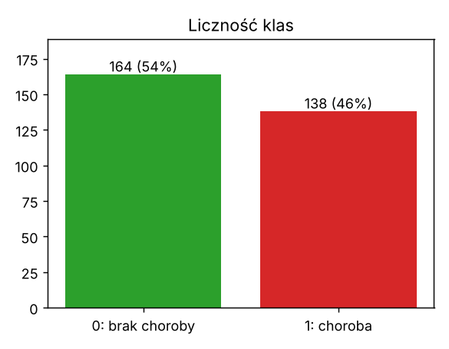
Liczność klas

3. Średnie i odchylenia cech liczbowych; normalność rozkładów
cecha | średnia | odch. std | mediana | min–max | skośność | Shapiro-Wilk p
age | 54,4 | 9,0 | 55,5 | 29–77 | −0,20 | 0,007
trestbps | 131,6 | 17,6 | 130 | 94–200 | 0,72 | < 0,001
chol | 246,5 | 51,8 | 240,5 | 126–564 | 1,15 | < 0,001
thalach | 149,6 | 22,9 | 152,5 | 71–202 | −0,53 | < 0,001
oldpeak | 1,04 | 1,16 | 0,8 | 0–6,2 | 1,27 | < 0,001
ca | 0,67 | 0,94 | 0 | 0–3 | 1,18 | < 0,001
Test Shapiro-Wilka odrzuca normalność dla wszystkich cech (p < 0,05). Histogramy i wykresy Q-Q pokazują jednak różny stopień odstępstwa: age jest bardzo bliski normalnemu, thalach i trestbps umiarkowanie skośne, chol ma ciężki prawy ogon (wartość odstająca 564), a oldpeak i ca są wyraźnie nienormalne (masa prawdopodobieństwa w zerze, ca jest dyskretne). Cechy mają bardzo różne skale (od ~1 do ~250) – to argument za standaryzacją.
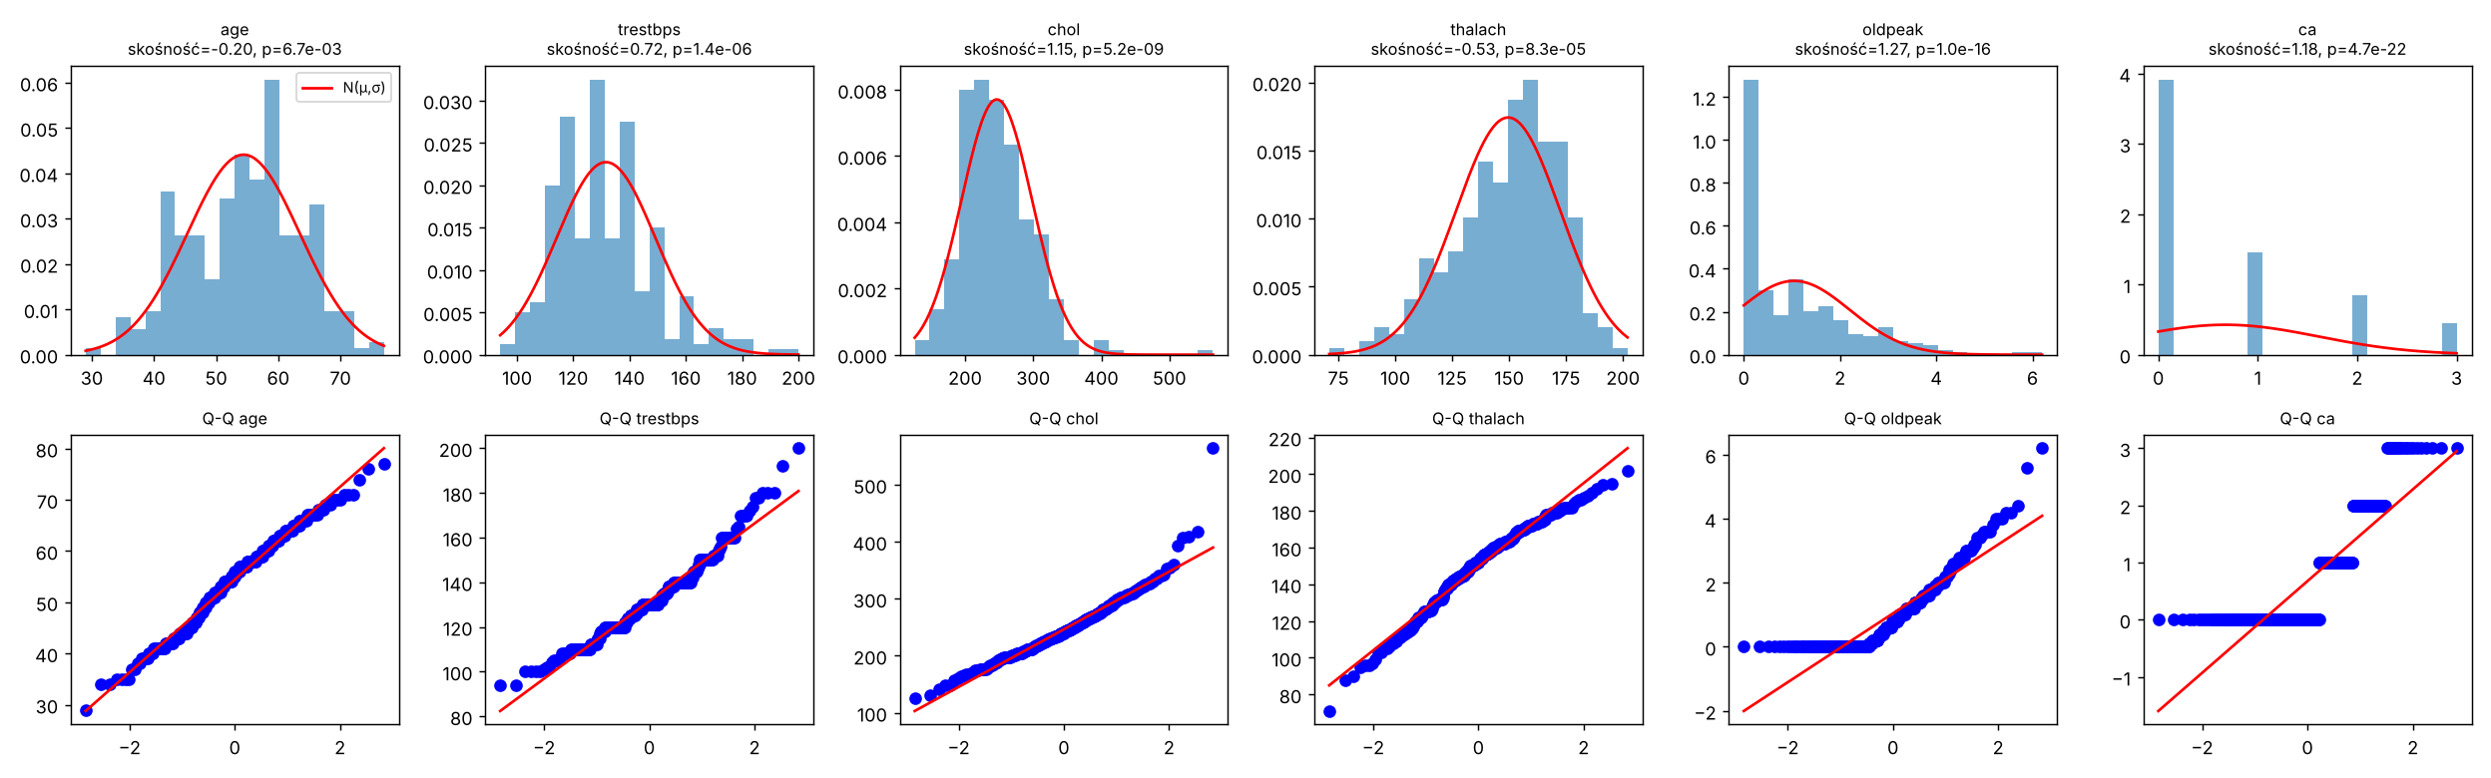
Rozkłady cech liczbowych (góra: histogram + dopasowany rozkład normalny, dół: Q-Q)
Średnie w klasach (0 / 1): age 52,6 / 56,6; thalach 158,4 / 139,1; oldpeak 0,59 / 1,59; ca 0,27 / 1,15; chol 242,6 / 251,1; trestbps 129,3 / 134,4.
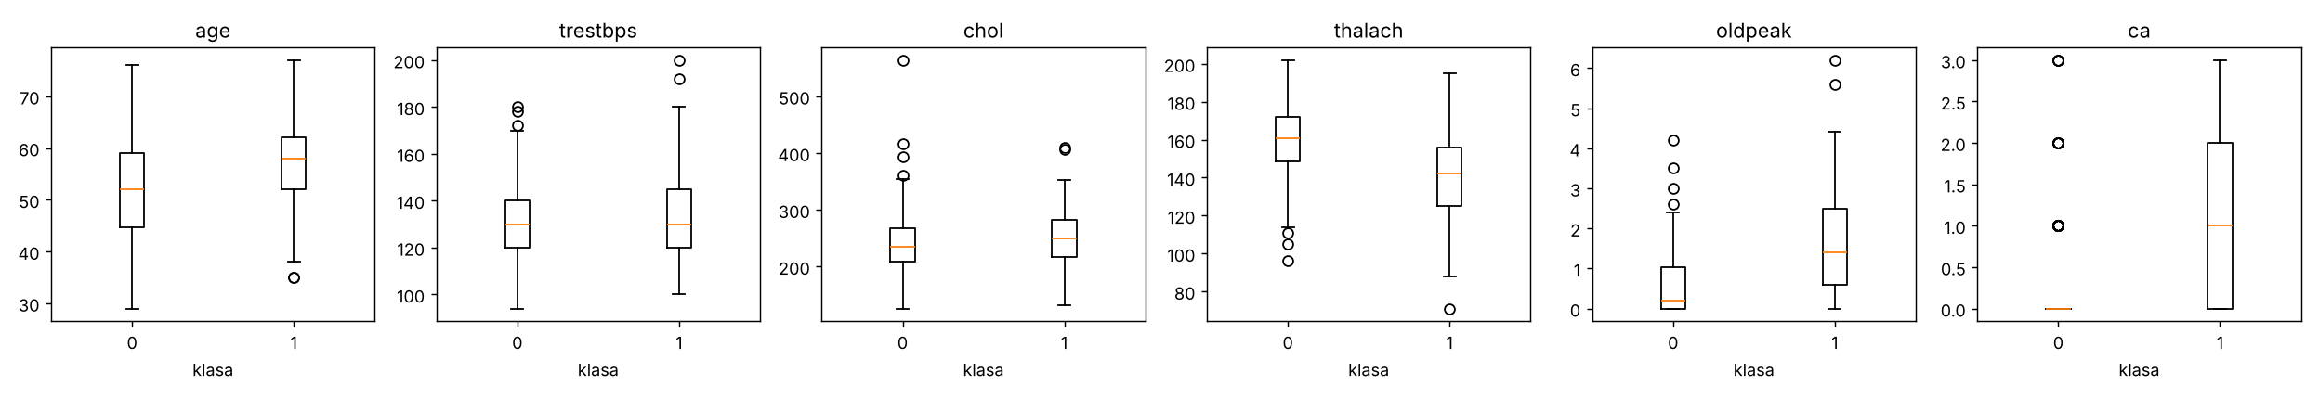
Cechy liczbowe w podziale na klasy

4. Cechy kategoryczne – czy rozkład jest równomierny?
Test χ² zgodności z rozkładem równomiernym odrzuca równomierność dla wszystkich cech (p < 10⁻⁸):
cecha | liczności kategorii | odsetek chorych w kategoriach
sex (0 K / 1 M) | 96 / 206 | 25% / 55%
fbs (0/1) | 257 / 45 | 45% / 49%
exang (0/1) | 203 / 99 | 31% / 77%
cp (1/2/3/4) | 23 / 50 / 86 / 143 | 30% / 18% / 21% / 73%
restecg (0/1/2) | 151 / 4 / 147 | 37% / 75% / 54%
slope (1/2/3) | 141 / 140 / 21 | 25% / 65% / 57%
thal (3/6/7) | 165 / 18 / 117 | 22% / 67% / 76%
Szczególnie nierównomierne: restecg=1 (tylko 4 próbki), fbs, slope=3, thal=6, cp=1. fbs prawie nie różnicuje klas, natomiast cp=4, exang, thal=7 silnie wiążą się z chorobą.
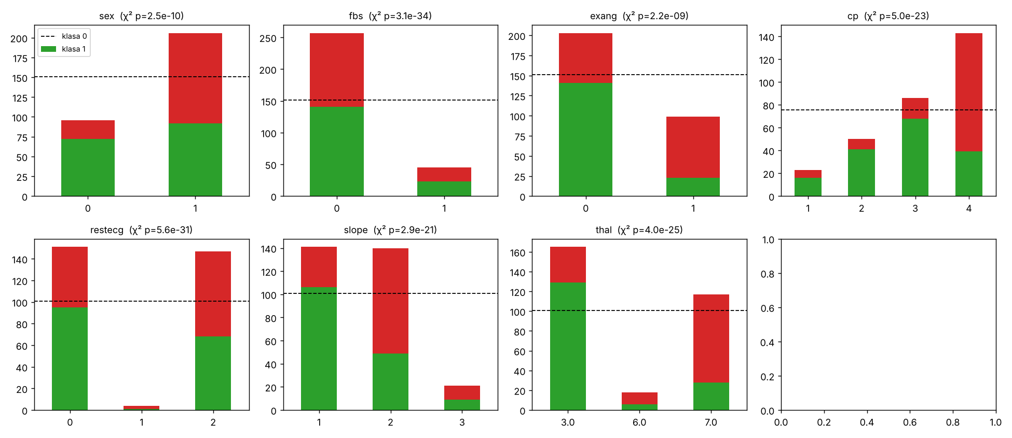
Rozkłady cech kategorycznych (kolory = klasy, linia przerywana = rozkład równomierny)

5. Braki danych i strategia uzupełniania
Braki występują w 6 wierszach (2%): ca – 4, thal – 2. Możliwe strategie: usunięcie wierszy, imputacja dominantą/medianą, kNN, osobna kategoria / kolumna-wskaźnik braku. Wybrana strategia: imputacja dominantą liczoną tylko na zbiorze treningowym (obie cechy są dyskretne, braków jest bardzo mało, więc wpływ na rozkład jest pomijalny, a nie tracimy próbek z małego zbioru). Wariant z kolumnami-wskaźnikami braków jest zaimplementowany (missing_indicators=True) i przebadany w ćwiczeniu 2.

6. Kodowanie i normalizacja (data.py, klasa Preprocessor)
- restecg=1 (4 próbki) łączone z restecg=2 w kategorię „nieprawidłowe EKG”.
- Imputacja braków dominantą.
- One-hot dla cp, restecg, slope, thal z pominięciem pierwszej kategorii (unikamy współliniowości z wyrazem wolnym).
- Standaryzacja z-score wszystkich kolumn: (x − μ)/σ.
- Wszystkie statystyki (dominanty, μ, σ) liczone tylko na zbiorze treningowym i stosowane do val/test – brak wycieku danych.
Wynik: 17 cech rzeczywistych. Podział warstwowy 60/20/20 (train 181 / val 61 / test 60, seed 42), używany też w ćw. 2.
Najsilniej skorelowane z klasą (|r| Pearsona): cp_4 0,52; thal_7 0,49; ca 0,46; exang 0,44; oldpeak 0,43; thalach −0,42.
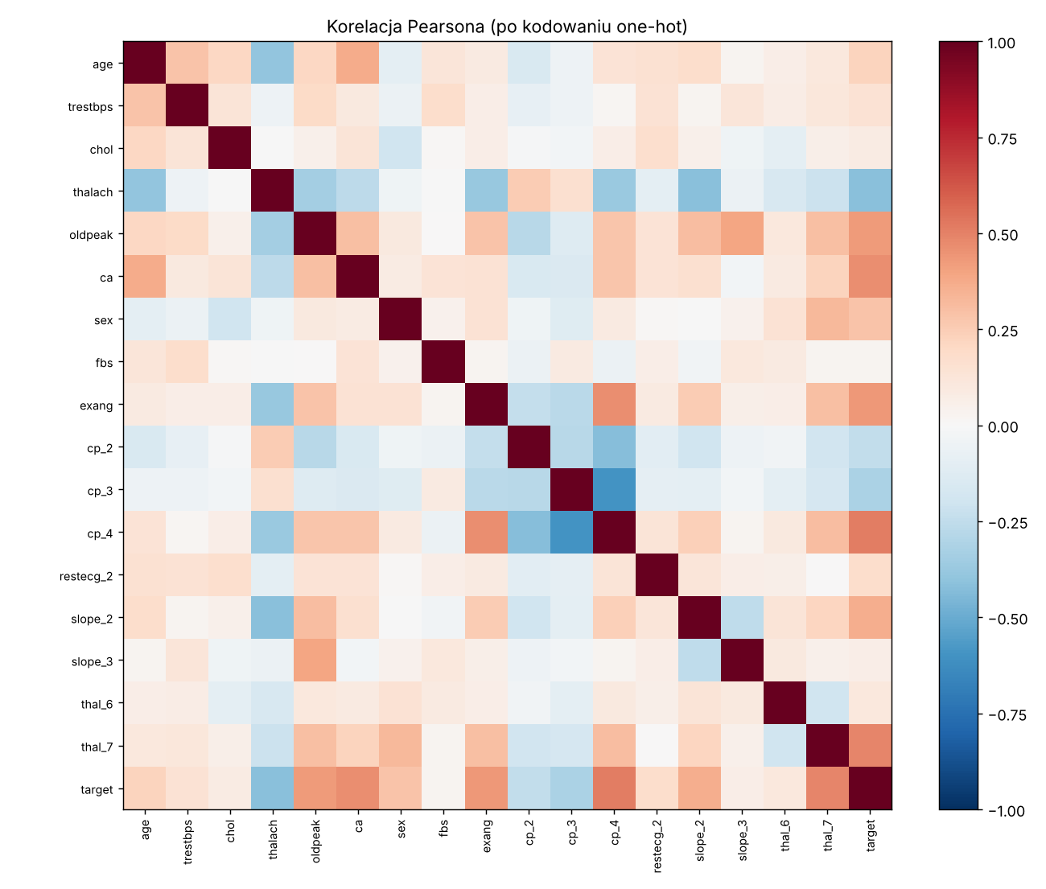
Macierz korelacji

7. Baseline (scikit-learn)
Modele uczone na train+val (242 próbki), ocena na teście (60 próbek); dodatkowo 5-krotna walidacja krzyżowa (F1).
model | accuracy | precision | recall | F1 | ROC AUC | CV F1
Dummy (klasa większościowa) | 0,550 | 0,000 | 0,000 | 0,000 | 0,500 | 0,000
LogisticRegression | 0,817 | 0,786 | 0,815 | 0,800 | 0,901 | 0,815 ± 0,026
RandomForest (300 drzew) | 0,800 | 0,778 | 0,778 | 0,778 | 0,897 | 0,813 ± 0,034
Jako baseline przyjmujemy regresję logistyczną ze scikit-learn: F1 ≈ 0,80 na teście, ≈ 0,82 w CV.

8. Wnioski
(do uzupełnienia samodzielnie – pkt 11 regulaminu). Pytania pomocnicze: czy niezbalansowanie wymaga ważenia klas? które cechy wymagają szczególnej uwagi przy normalizacji i dlaczego? czy wybrana strategia braków może zaburzyć wyniki? czemu prosty model liniowy wypada tu tak samo dobrze jak las losowy?

Uruchomienie
pip install numpy pandas matplotlib scipy scikit-learn
python eda.py

